CHƯƠNG TRÌNH XÚC TIẾN THƯƠNG MẠI QUỐC GIA 2009
ĐƠN VỊ CHỦ TRÌ: HIỆP HỘI DOANH NGHIỆP ĐIỆN TỬ VIỆT NAM
CeBIT Australia 2009
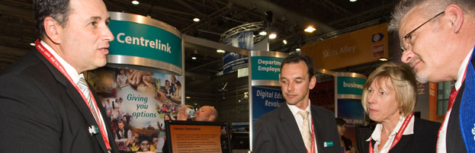

SYDNEY - MELBOURNE

NGÀY 1  Chủ Nhật, 10/5/2009 | HÀ NỘI/SÀI GÒN – SYDNEY
 | Đoàn khởi hành đi Sydney từ sân bay Quốc tế Nội Bài và Tân Sơn Nhất.
NGÀY 2  Thứ HAI, 11/5/2009 | SYDNEY – THAM QUAN THÀNH PHỐ
Sáng: Tới Sydney, nhận phòng tại khách sạn nghỉ ngơi
Chiều, tối: Đoàn khảo sát thành phố tìm hiểu nhu cầu thị hiếu của người tiêu dùng về ngành hàng điện tử, điện lạnh, CNTT, viễn thông VN

NGÀY 3  Thứ BA, 12/5/2009 | SYDNEY – CEBIT CEBIT EXPO 2009
Sáng: Xe đưa đoàn đến trung tâm hội nghị triển lãm Sydney (Sydney Convention Center) tham dự hội chợ – triển lãm CeBIT Australia 2009. Nơi quy tụ những chuyên gia đầu ngành, những tập đoàn đa quốc gia, các công nghệ tiên tiến nhất trong ngành CNTT – Viễn Thông.
Chiều: Tham quan làm việc tại triển lãm
NGÀY 4  Thứ TƯ, 13/5/2009 | SYDNEY
 | Cả ngày: Tham quan triển lãm, tìm hiểu thị trường và tìm kiếm đối tác tại triển lãm.
NGÀY 5  Thứ NĂM, 14/5/2009 | SYDNEY – MELBOURNE
Sáng: Đoàn khởi hành từ Sydney đi Melbourne
Chiều: Gặp gỡ và làm việc với Hiệp hội các nhà sản xuất sản phẩm điện-điện tử Australia (AEEMA) tại Trụ sở chính:
Australia Industry Group Building
20 Queens Road, Melbourne 3004
Victoria, Australia
Tối: Dự chiêu đãi của AEEMA và gặp gỡ các DN Melbourne
NGÀY 6  Thứ SÁU, 15/5/2009 | MELBOURNE
Sáng: Tổ chức Hội thảo dưới sự giúp đỡ của Hiệp hội các nhà sản xuất sản phẩm điện-điện tử Australia (AEEMA)
Nội dung: Hợp tác sản xuất kinh doanh sản phẩm điện tử, điện lạnh, CNTT giữa các doanh nghiệp Việt Nam – Australia.
Chiều: Đoàn tham quan một số doanh nghiệp hội viên của AEEMA

NGÀY 7  Thứ BẢY, 16/5/2009 | MELBOURNE - HÀ NỘI/SÀIGÒN
Ăn sáng tại khách sạn. Đoàn nghỉ ngơi tham quan thành phố
Tối: Xe đưa đoàn đáp chuyến bay về Hà Nội/Sàigòn
NGÀY 8  Chủ nhật, 17/5/2009 | HÀ NỘI/SÀIGÒN
10h:00 | Đoàn về đến sân bay quốc tế Nội Bài/Tân Sơn Nhất. Kết thúc chương trình.

